https://handisport-savoie.org/savoie-court-handisport/
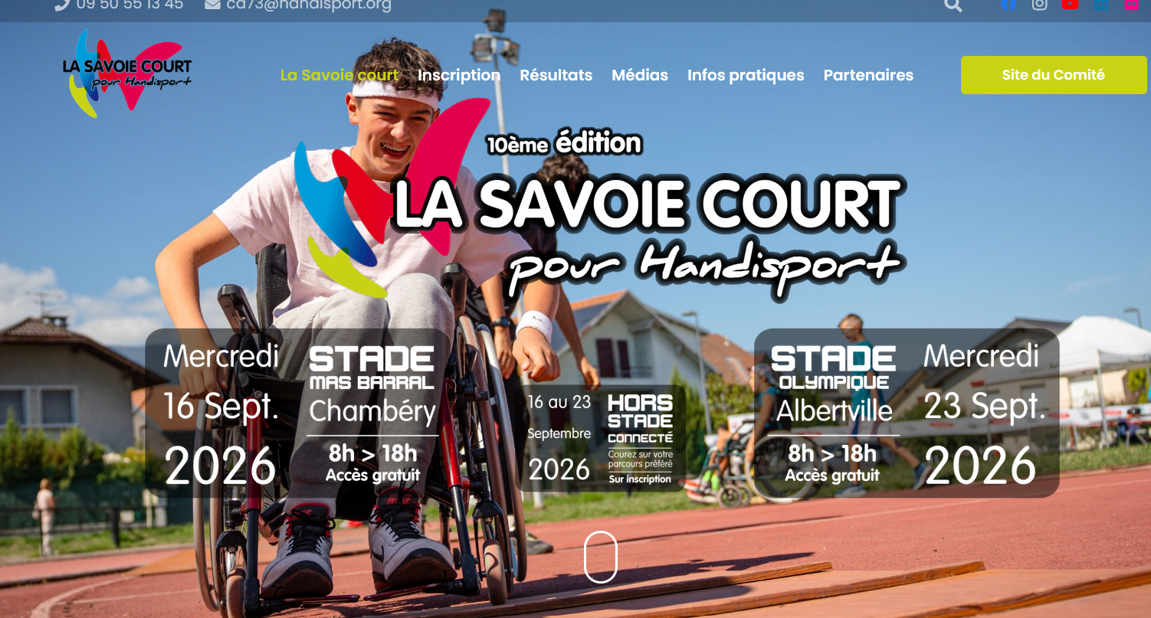
LA SAVOIE COURT POUR HANDISPORT

Chers parents, chers élèves,
- Le collège s’associe de nouveau cette année à LA SAVOIE COURT POUR HANDISPORT. Il s’agit d’un événement régional caritatif dont le but est de soutenir les pratiques handisport départementales. Concrètement les km parcourus sont transformés en €. Adultes individuels, entreprises ou établissements scolaires sont appelés à participer et pour nos élèves, il s’agit d’une excellente sensibilisation à travers des ateliers de pratique très ludiques (céci athlé ; basket fauteuil ; paracyclisme connecté ; etc).
- Pour les élèves participant aux ateliers du mercredi 16/09, cette action s’inscrit dans le Parcours citoyen.
- Départ 13h30 du collège. Lieu : stade du Mas Barral. Retour 16h00 environ au collège (possibilité de récupérer votre enfant en signant la décharge). Encadrement Mme Pichol. Inscription gratuite.
- Prévoir une tenue d’ EPS, une gourde + casquette selon météo.

Cordialement, V. Pichol-Thiévend
……………..…………………(à rendre au plus tard le 16/09 casier Mme Pichol) ………………….………………

Je soussigné…………………………………………………………………………….., responsable légal de l’enfant
……………………………………………………… en classe de ……è….. né(e ) le ……./………/……….. ,autorise mon enfant
à participer à La Savoie court pour Handisport MERCREDI 16 SEPTEMBRE dans les conditions évoquées
ci-dessus. Je suis joignable au ………………………………………………
Je récupère mon enfant à partir de 15h30 en me présentant à l’enseignant accompagnateur et le décharge
de toute responsabilité. OUI NON
(A remplir sur place le 16/09, Heure effective = …………….. Signature :
Lu et approuvé, signature : Date :

